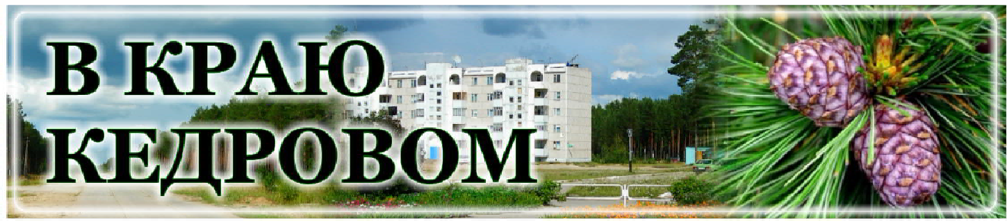
Газета г. Кедрового
№42 (1705) четверг, 19 октября 2023 г.

ÁËÀÃÎÓÑÒÐÎÉÑÒÂÎ ÎÁÙÅÑÒÂÅÍÍÎÉ ÒÅÐÐÈÒÎÐÈÈ
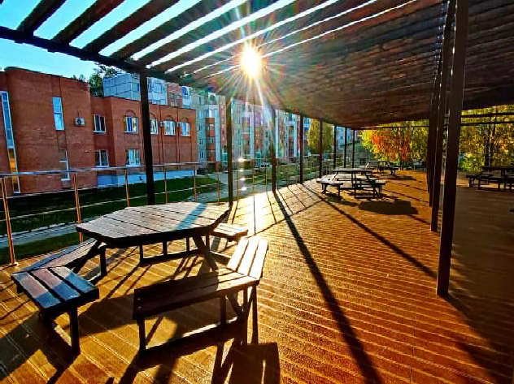
В 2023 году была благоустроена общественная территория "г. Кедровый, общественная территория в 1 мкр. "Центр 1.0." (зона №3) (1 этап).
В 2024 году продолжится 2 этап благоустройства данной общественной территории. На этом этапе планиру- ется установить скамейки с вазонами для цветов, инфор- мационный стенд, установить столбы освещения, уложить тротуарную плитку, а также высадить кустарники.
Каждая общественная территория имеет свое назва- ние. Так у нас появились "Читательский сквер", "ЭкоКедр", "АкваКедр" и "ДивоКедр". Свое название каждое общественное пространство получило благодаря специ- фике элементов, расположенных на данной территории.
Общественная территория "г. Кедровый, обществен- ная территория в 1 мкр. "Центр 1.0." (зона №3) (1 этап) - открытая терраса также не должна остаться без названия.
Администрация города Кедрового предлагает жителям и гостям города внести свои предложения по названию в комментариях под данным постом на официальных аккаунтах в социальных сетях.
Администрация города Кедрового

ÂÍÈÌÀÍÈÞ ÑÎÁÑÒÂÅÍÍÈÊÎÂ ÎÁÚÅÊÒÎÂ ÍÅÄÂÈÆÈÌÎÑÒÈ

Администрация города Кедрового информирует о проведении работ по выявлению правообладателей ранее учтенных объектов недвижимости и обеспечению внесения в Единый государственный реестр недвижимости сведений о них, согласно Федерального Закона от 30.12.2020 № 518 "О внесении изменений в отдельные законодательные акты Российской Федерации", на территории муниципального образования "Город Кедровый".

Речь идет об объектах недвижимого имущества и земель- ных участках, права на которые возникли до 31 января 1998 года, но сведения о них не внесены в Единый государственный реестр недвижимости (далее - ЕГРН).
Целью данной работы является повышение степени защиты прав собственности граждан. Регистрация прав собственности на объекты недвижимости защитит вас от юридических проблем при:
- Передаче объектов недвижимости по наследству;
- Совершении сделок с объектами недвижимости;
- Получении разрешений на строительство на земельных участках зданий и сооружений;
- Получении кредита под залог объекта недвижимости;
- Решении межевых споров с соседями.
Работы проводятся в отношении ранее учтенных объектов недвижимости, содержащихся в списках, предоставленных Управлением Росреестра по Томской области в Администрацию города Кедрового.
В связи с ограниченными сроками просим обратится в Администрацию города Кедрового в отдел по управлению муниципальной собственностью в кабинет № 14 в рабочие дни с 8:30 час. до 12:30 час. и с 14:00 час. до 17:00 час. для консультирова- ния по регистрации прав в срок до 1 декабря 2023 года собственников следующих объектов недвижимости:

В КРАЮ КЕДРОВОМ
№42 (1705) 19 октября 2023 г.
1
Кадастровый номер | Адрес объекта недвижимости
70:18:0000002:333 | Томская область, г. Кедровый, п. Лушниково, ул. Молодежная, д. 3, кв. 1
70:18:0000002:335 | Томская область, г. Кедровый, п. Лушниково, ул. Молодежная, д. 3, кв. 3
70:18:0000003:1203 | Томская обл., г. Кедровый, с. Пудино, ул. Таежная, д. 5, кв. 2
70:18:0000003:828 | Томская область, г. Кедровый, с. Пудино, ул. Горького, д. 3, кв. 1

70:18:0000003:857 | Томская область, г Кедровый, с Пудино, ул. Октябрьская, д 29, кв. 1
70:18:0000004:203 | Томская область, г. Кедровый, п. Останино, ул. И. Ветрича, д. 26, кв. 2
70:18:0000005:1019 | Томская область, г. Кедровый, мкр. 2-й, д. 7, кв. 11
70:18:0000005:1035 | Томская область, г. Кедровый, мкр. 2-й, д. 7, кв. 27
70:18:0000005:1077 | Томская область, г. Кедровый, мкр. 1-й, д. 56, кв. 2
70:18:0000005:1085 | Томская область, г. Кедровый, мкр. 1-й, д. 40, кв. 2
70:18:0000005:1099 | Томская область, г. Кедровый, мкр. 1-й, д. 40, кв. 16
70:18:0000005:1112 | Томская область, г. Кедровый, мкр. 1-й, д. 40, кв. 29
70:18:0000005:1127 | Томская область, г. Кедровый, мкр. 1-й, д. 40, кв. 44
70:18:0000005:1144 | Томская область, г. Кедровый, мкр. 1-й, д. 40, кв. 61
70:18:0000005:1149 | Томская область, г. Кедровый, мкр. 1-й, д. 40, кв. 67
70:18:0000005:1175 | Томская область, г. Кедровый, мкр. 1-й, д. 40, кв. 92
70:18:0000005:1249 | Томская область, г. Кедровый, мкр. 1-й, д. 53, кв. 2
70:18:0000005:1256 | Томская область, г. Кедровый, мкр. 1-й, д. 57, кв. 1
70:18:0000005:1481 | Томская область, г. Кедровый, мкр. 1-й, д. 12, кв. 5
70:18:0000005:1563 | Томская область, г. Кедровый, мкр. 1-й, д. 39, кв. 3
70:18:0000005:1569 | Томская область, г. Кедровый, мкр. 1-й, д. 5, кв. 37
70:18:0000005:1577 | Томская область, г. Кедровый, мкр. 1-й, д. 5, кв. 29
70:18:0000005:1586 | Томская область, г. Кедровый, мкр. 1-й, д. 5, кв. 20
70:18:0000005:590 | Томская область, г. Кедровый, мкр. 2-й, д. 4, кв. 14
70:18:0000005:688 | Томская область, г. Кедровый, мкр. 2-й, д. 3, кв. 12
70:18:0000005:715 | Томская область, г. Кедровый, мкр. 2-й, д. 3, кв. 39
70:18:0000005:756 | Томская область, г. Кедровый, мкр. 2-й, д. 6, кв. 30
70:18:0000005:774 | Томская область, г. Кедровый, мкр. 2-й, д. 6, кв. 48
70:18:0000005:900 | Томская область, г. Кедровый, мкр. 2-й, д. 5, кв. 14
70:18:0000005:947 | Томская область, г. Кедровый, мкр. 2-й, д. 12, кв. 11
70:18:0000005:988 | Томская область, г. Кедровый, мкр. 2-й, д. 12, кв. 52
70:18:0000005:1121 | Томская область, г. Кедровый, мкр. 1-й, д. 40, кв. 38
70:18:0000005:863 | Томская область, г. Кедровый, мкр. 2-й, д. 13, кв. 38
70:18:0000006:1381 | Томская область, г.Кедровый, Промышленный район, квартал 13, строен.25
70:18:0000006:982 | Томская область, г. Кедровый, мкр. 1-й, д. 29, кв. 11
70:18:0000006:954 | Томская область, г. Кедровый, мкр. 1-й, д. 18, кв. 7
70:18:0000008:59 | Томская область, г Кедровый, п Рогалево, ул. Рабочая, д 3, кв. 1
70:18:0000008:63 | Томская область, г. Кедровый, п. Рогалево, ул. Светлая, д. 6, кв. 2
70:18:0000001:154 | Томская область, г. Кедровый, п. Калининск, ул. 40 лет Победы, д. 26
70:18:0000001:167 | Томская область, г. Кедровый, п. Калининск, ул. Молодежная, д. 6
70:18:0000002:295 | Томская область, г. Кедровый, п. Лушниково, ул. Лесная, д. 19/1
70:18:0000002:297 | Томская область, г. Кедровый, п. Лушниково, пер. Аэропортовский, д. 8
70:18:0000003:636 | Томская область, г. Кедровый, с. Пудино, ул. Горького, д. 6
70:18:0000003:657 | Томская область, г. Кедровый, с. Пудино, ул. Горького, д. 7, кв. 3
70:18:0000003:661 | Томская область, г. Кедровый, с. Пудино, ул. Ионина, д. 7
70:18:0000003:663 | Томская область, г. Кедровый, с. Пудино, ул. Ионина, д. 11
70:18:0000003:682 | Томская область, г. Кедровый, с. Пудино, ул. Ионина, д. 39
70:18:0000003:687 | Томская область, г. Кедровый, с. Пудино, ул. Ионина, д. 50
70:18:0000003:723 | Томская область, г Кедровый, с Пудино, ул. Новая, д. 3
70:18:0000003:734 | Томская область, г Кедровый, с Пудино, ул. Октябрьская, д 14

70:18:0000003:754 | Томская область, г Кедровый, с Пудино, ул. Полевая, д 6
70:18:0000003:760 | Томская область, г Кедровый, с Пудино, ул. Промышленная, д 13
70:18:0000003:765 | Томская область, г Кедровый, с Пудино, ул. Промышленная, д 23
70:18:0000003:789 | Томская область, г Кедровый, с Пудино, ул. Советская, д 16
70:18:0000003:795 | Томская область, г Кедровый, с Пудино, ул. Солнечная, д 8
70:18:0000005:1437 | Томская область, г. Кедровый, д. б/н, строен. 0606
70:18:0000005:1846 | Томская область, г. Кедровый, Промышленный район, квартал № 01,  участок № 86
70:18:0000005:542 | Томская область, г. Кедровый, мкр. 1-й, д. б/н, строен. 45
70:18:0000005:556 | Томская область, г. Кедровый, микрорайон 2, квартал 19
70:18:0000005:560 | Томская область, г. Кедровый, мкр. 2-й, д. 25
70:18:0000005:567 | Томская область, г. Кедровый, мкр. 2-й, д. б/н, строен. 856
70:18:0000005:568 | Томская область, г Кедровый, мкр 2-й, квартал 19, участок 31
70:18:0000005:569 | Томская область, г. Кедровый, мкр. 2-й, строен. №34/1
70:18:0000005:574 | Томская область, г. Кедровый, квартал 09, участок 13
70:18:0000006:1452 | Томская область, г. Кедровый, Промышленный район, квартал 16, строение  22
70:18:0000006:872 | Томская область, г Кедровый, квартал 04, строен 13/1
70:18:0000006:894 | Томская область, г Кедровый, квартал 17 участок 12
70:18:0000007:1576 | Томская область, муниципальное образование "Город Кедровый", урочище  "Яровое", д.54
70:18:0000007:1578 | Томская область, г Кедровый, муниципальное образование "Город  Кедровый", квартал № 03, участок № 30
70:18:0000010:524 | магазин "Спутник"
70:18:0000004:183 | Томская область, г. Кедровый, п. Останино, ул. И. Ветрича, д. 30
70:18:0000005:541 | Томская область, г. Кедровый, мкр. 1-й, д. б/н, строен. 44
70:18:0000007:1593 | Томская область, муниципальное образование "Город Кедровый", урочище  "Яровое", д.21
70:18:0000003:715 | Томская область, г Кедровый, с Пудино, ул. Набережная, д 15
70:18:0000004:186 | Томская область, г. Кедровый, п. Останино, ул. Лесная, д. 6
70:18:0000002:314 | Томская область, г. Кедровый, п. Лушниково, ул. Молодежная, д. 12
70:18:0000004:171 | Томская область, г. Кедровый, п. Останино, ул. И. Ветрича, д. 54
70:18:0000007:1583 | Томская область, г Кедровый, Урочище Яровое, квартал 03, участок 55
70:18:0000007:1581 | Томская область, г Кедровый, урочище "Яровое", квартал 18, строен 14
70:18:0000007:1633 | Томская область, муниципальное образование «Город Кедровый», урочище  «Яровое», квартал 09, строение 22
70:18:0000004:213 | Томская область, г. Кедровый, п. Останино, пер. Лесной, д. 5, строен. 3
70:18:0000007:1604 | Томская область, муниципальное образование «Город Кедровый», урочище  «Яровое», квартал 1, участок 15
70:18:0000003:825 | Томская область, г Кедровый, с Пудино, ул. Советская, д 26
70:18:0000007:1589 | Томская область, г Кедровый, Урочище Яровое, квартал 08, строен 23
70:18:0000007:1596 | Томская область, муниципальное образование "Город Кедровый", урочище "Яровое", квартал №06, д.21
70:18:0000004:180 | Томская область, г. Кедровый, п. Останино, ул. И. Ветрича, д. 33
70:18:0000007:1577 | Томская область, муниципальное образование "Город Кедровый", урочище  "Яровое", д.107
70:18:0000007:1598 | Томская область, муниципальное образование "Город Кедровый", урочище "Яровое", д.31
70:18:0000002:326 | Томская область, г. Кедровый, п. Лушниково, ул. Молодежная, д. 1А
70:18:0000006:912 | Томская область, г Кедровый, Промышленный район, квартал 10 участок 52
Телефон для справок: (38250) 35-768 Ведущий специалист отдела по управлению муниципальной собственностью Администрации города Кедрового И.В. КОЛОГРИВОВА

ÊÎËÎÍÊÀ ÃËÀÂÛ ÌÎ «ÃÎÐÎÄ ÊÅÄÐÎÂÛÉ»

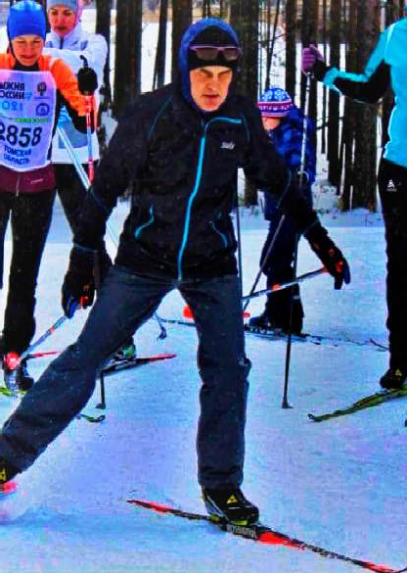
ÌÀÐÀÔÎÍ "ÑËÓÆÅÍÈÅ"
Уже через три месяца исполнится ровно 35 лет, как в нашем маленьком городе
прошли первые настоящие соревнования - спортивные зимние состязания по лыж- ным гонкам среди мужчин. Трасса протяженностью в 5 километров проходила по болоту, и в то время эта дистанция покорилась всего нескольким лыжникам. Одним из победителей этих соревнований стал наш земляк Сергей Юрьевич Терешин.
Как известно, лыжные гонки развивают силу, скорость и выносливость. При ходьбе на лыжах задействуются почти все группы мышц, не происходит застоя и однообра- зия движения. Но кое в чем однообразие проявилось. Сергей Юрьевич Терешин на протяжении вот уже 34 лет регулярно помогает муниципалитету в подготовке лыжной трассы. Он до сих пор является неоднократным победителем муниципальных соревнований и участником областных игр.
Многие согласятся, что лыжная трасса является одним из ключевых элементов спортивной инфраструктуры и позволяет жителям нашего города заниматься спортом, вести активный образ жизни.
Сейчас Сергей Юрьевич уже на пенсии, но это не мешает ему заниматься очень важным и нужным делом - круглый год поддерживать лыжню в надлежащем состоянии, чтобы передвижение на лыжах всегда было комфортным и безопасным. Сергей Юрьевич Терешин с большим интересом относится к лыжному спорту и уделяет особое внимание его любителям. Благодаря Сергею Юрьевичу молодежь входила в состав сборной команды областных игр, ребята занимали первые места на муниципальных соревнованиях. Сам Сергей Юрьевич всю свою жизнь начинает утро с зарядки, поддерживает отличную физическую форму и помогает другим. Как пример, он неоднократно "ставил новичков на лыжи", обучал азам, технике
конькового хода и по сей день дает советы взрослому населению.
Горжусь, что на нашей территории проживают такие замечательные и преданные своему делу люди!
Мэр города Кедрового Нелли Александровна СОЛОВЬЕВА

ÏÐÎÔÈËÀÊÒÈÊÀ ÑÎÖÈÀËÜÍÎÃÎ ÑÈÐÎÒÑÒÂÀ È ÑÅÌÅÉÍÎÃÎ ÍÅÁËÀÃÎÏÎËÓ×Èß

Социальное сиротство - один из самых тяжелых симптомов болезни, поразившей современное российское общество. Об этой проблеме нелегко говорить, но приходится, ведь речь идет о том, что важнее всего - о наших детях, о будущем нашей страны.
Один из наиболее распространенных социальных феноменов, непосредственно влияющих на статистику сиротства - материнское отказничество. Чаще всего оно обусловлено ранней или нежелатель- ной беременностью, неготовностью к материнству или незавидной для матери перспективой - воспитывать ребенка в одиночестве.
Но это лишь одна из проблем. Кроме психологической реабилита- ции отказниц мероприятия по профилактике социального сиротства включают работу с неблагополучными семьями. Ведь тот факт, что родители не отказались от ребенка сразу и пытаются его воспиты- вать, еще ни о чем не говорит. Очень часто неготовность родителей к ответственности за своего ребенка проявляется не сразу, а только при столкновении с определенными проблемами: потерей работы, жилья, болезнью одного из родителей. Очень часто подобные кризис- ные ситуации приводят к грубости и насилию в семье, к родительс- кому алкоголизму. Дети оказываются на улице или в интернате, пусть даже самом лучшем, но, все же, не способном заменить им семью. Программа по профилактике социального сиротства включает взаимодействие с такими семьями на всех стадиях.
Профилактикой социального сиротства и работой с неблагопо- лучными семьями занимаются у нас органы опеки и попечитель- ства. Сегодня, как на государственном уровне, так и в среде наибо-
лее инициативных общественных организаций, предпринимаются определенные попытки профилактики сиротства и безнадзорности, однако о полной ликвидации социального сиротства как явления говорить еще очень преждевременно. Выявление неблагополучных семей должно входить в обязанности сотрудников всех учрежде- ний, работающих с населением - полиции, детского сада, школы.
С отделом опеки и попечительства Администрации города Кедрового может связаться каждый, кому что-либо известно о таких семьях, по телефону 35-314.
Помимо государства в деле преодоления социального сиротства огромную роль играют общественные организации. На сегодняшний день в России существует целый ряд фондов профилактики социального сиротства и защиты детей от жестокого обращения; работают телефоны экстренной помощи детям, подвергающимся всем видам насилия в семье или находящимся в условиях социальной депривации.
В Департаменте по вопросам семьи и детей Томской области работает "Горячая линия" тел. 8(3822)713-985, позвонив на которую, можно сообщить о случаях жестокого обращения.
Государственными и общественными организациями внедряют- ся комплексы обучающих программ, направленных на преодоление социального сиротства для подростков и молодых семей. Что же касается тех детей, которые уже остались без попечения родителей, для тех, кто готов их усыновить, сегодня предусмотрены специаль- ные льготы и много делается для упрощения самой процедуры усыновления. В частности, успешно действует такая практика возмездной опеки над детьми-сиротами как приемная семья,
получающая за воспитание ребенка пособие от государства.
Социальное сиротство - одна из самых печальных реалий жизни нашего общества. Множество людей по долгу службы или добровольно работает сегодня над решением этой острой проблемы. Предупреждение социального сиротства - это не только дело органов исполнительной власти субъекта, органов местного самоуправления и общественных организа- ций, но дело каждого из нас. Только от нас самих зависит, будут ли наши дети окружены лаской и заботой любящих родителей или вынесут из детства лишь тяжелую, никогда не зажива- ющую психологическую травму.
Дети - наше будущее. Во имя будущего мы и живем на земле, и обязаны сделать все возможное, чтобы у наших детей было счастливое безоблачное детство. Ведь благопо- лучная семья - не та, которая не имеет проблем, а та, которая находит силы их решать.

Ведущий специалист отдела опеки и попечительства Администрации города Кедрового Ю.Е. ДУБЧАК

ÎÁÚßÂËÅÍ ÊÎÍÊÓÐÑ!

Администрация города Кедрового объявляет о проведении кон- курса на замещение вакантных должностей муниципальной службы: Ведущий специалист по защите жилищных прав детей-си- рот, оставшихся без попечения родителей, а также лиц из числа детей-сирот и детей, оставшихся без попечения родителей

отдела опеки и попечительства (0,5 ставки):
Требования к уровню профессионального образования:
наличие высшего образования на уровне бакалавра.
Требования к направлению подготовки: юриспруденция, педагогика, педагогика и психология, социальная педагогика, социальная работа, а также специальности и направления подготов- ки, содержащиеся в ранее применяемых перечнях специальностей и направлений подготовки, для которых законодательством об обра- зовании Российской Федерации установлено соответствие указан- ным специальностям и направлениям подготовки.
Требования к стажу муниципальной службы или работы по специальности: не менее 1 года по специальности.

Главный специалист по цифровой трансформации: Требования к уровню профессионального образования:
наличие высшего образования на уровне бакалавра.
Требования к направлению подготовки: экономика, экономи- ка и управление, государственное и муниципальное управление, при- кладная информатика, информационные технологии, информацион- ная безопасность, реклама и связи с общественностью, управление персоналом, медиакоммуникации, издательское дело, журналисти- ка, политология, социология а также специальности и направления подготовки, содержащиеся в ранее применяемых перечнях специ- альностей и направлений подготовки, для которых законодатель- ством об образовании Российской Федерации установлено соответ- ствие указанным специальностям и направлениям подготовки.
Требования к стажу муниципальной службы или работы по специальности: не устанавливаются.

Главный специалист-контрактный управляющий: Требования к уровню профессионального образования:
наличие высшего образования на уровне бакалавра, или высшее профессиональное образование и профессиональная переподготов- ка по направлениям подготовки.
Требования к направлению подготовки: в сфере закупок, а также специальности и направления подготовки, содержащиеся в ранее применяемых перечнях специальностей и направлений подго- товки, для которых законодательством об образовании Российской Федерации установлено соответствие указанным специальностям
и направлениям подготовки.
Требования к стажу муниципальной службы или работы по специальности: не устанавливаются.

Специалист 1 категории отдела по управлению муниципаль- ной собственностью:
Требования к уровню профессионального образования:
наличие профессионального образования.
Требования к направлению подготовки: без предъявления требований к направлению подготовки.
Требования к стажу муниципальной службы или работы по специальности: не устанавливаются.

На конкурс необходимо представить следующие докумен-
ты:
- заявление;
- собственноручно заполненную и подписанную анкету по форме, установленной формы с фотографией;
- копию паспорта;
- копию диплома об образовании;
- копию трудовой книжки;
- справку о состоянии здоровья об отсутствии заболевания, пре- пятствующего поступлению на муниципальную службу в местности, приравненной к районам Крайнего Севера (при трудоустройстве);
- гражданам, пребывающим в запасе: военный билет (временное удостоверение, выданное взамен военного билета);
- гражданам, подлежащим призыву на военную службу, - удосто- верение гражданина, подлежащего призыву на военную службу;
-характеристику с последнего места работы.

Срок подачи заявлений на конкурс до 17:00 часов 09 ноября 2023 года.
Документы необходимо предоставить секретарю конкурсной комиссии на замещение должности муниципальной службы на тер- ритории муниципального образования "Город Кедровый" Алексеевой И.Н., каб. 6 Администрации города Кедрового, тел. для справок: (838250)35-132, формы бланков и методы оценки образовательного уровня, профессиональных деловых и личностных качеств кандида- тов на замещение вакантной должности муниципальной службы раз- мещены на официальном сайте администрации города Кедрового в информационно- телекоммуникационной сети "Интернет": http://www.kedradm.ru в разделе "Кадровая политика" "Конкурсы на замещение должностей муниципальной службы".

Администрация города Кедрового

ÊÀÊ ÈÇÁÅÆÀÒÜ ÏÎÆÀÐÀ ÏÐÈ ÕÐÀÍÅÍÈÈ ÑÅÍÀ

Возгорание сена, пожары на сеновалах - ежегодная проблема, с которой сталкиваются владельцы личных подсобных хозяйств. Осень началась, закончилась трудная пора заготовки кормов для скота. И бывает очень обидно, когда весь труд в считанные минуты уничтожается огнем. Чтобы потраченные усилия не пропали, а заго- товленный корм не был охвачен огнем, необходимо соблюдать правила пожарной безопасности. Огнеборцы отмечают, что пожары в данном случае происходят в результате неосторожного обраще- ния с огнем, нарушений правил безопасности при хранении сена или поджога. Чтобы этого избежать, сено, солому и другие сгораемые материалы необходимо складировать в местах, наиболее удален- ных от жилых домов, хозяйственных построек и дорог. Сено также разрешается хранить в пристройках, выгороженных противопожар- ными перегородками из негорючего материала. Склады грубых кормов должны располагаться на специально отведенной площадке и обеспечены подъездами и проездами для пожар-
ной техники. Закрытые склады и навесы для грубых кормов рекомендуется размещать в местах, имеющих кольцевые сети пожарного водоснабжения.

Запрещается:
Вблизи складов сена проводить работы с применением открытого огня.
Обустраивать стоянку автомобилей, тракторов и других транспортных средств на территории склада.
Прокладывать силовые и осветительные линии внутри складов и над ними.

Помните:
- нельзя допускать случаев курения в местах складирова- ния кормов для скота;
- ни в коем случае нельзя оставлять детей без присмотра взрослых, нужно объяснить им об опасностях игр с огнем и их последствий, спрятать от них спички и зажигалки;
- своевременно очищать от травы, кустарника и отходов территорию склада и 10- метровую полосу за ограждением;
- для того, чтобы предотвратить проникновение огня с внешней
стороны ограждения, через 10 метров за очищенной полосой провести пропашку шириной не менее 4 метров;
- работающие на кормозаготовке и хранении должны уметь пользоваться первичными средствами пожаротушения и знать свои обязанности на случай возникновения пожара;
- сено с повышенной влажностью рекомендуется складировать в конические стога с разрывом между ними не менее 20 метров, в которых необходимо регулярно осуществлять температурный контроль.

Цените свой труд, не допускайте возникновения пожара!
Если сено загорелось, звоните по телефонам: 101 (Пожарно- спасательная часть г. Кедрового), 112, 35-457 (Единая дежурно- диспетчерская служба), и примите меры для предотвращения рас- пространения огня: забрасывайте горящий стог сена землей, песком.

Главный специалист отдела ГО, ЧС и обеспечения Администрации города Кедрового Д.Д. САВРАСОВА

- ÎÊÒßÁÐß
Ï

ÎÍÅÄÅËÜÍÈÊ
05.00 Доброе Утро 0+
09.00, 13.00, 16.00,
03.00 Новости
09.05 АнтиФейк 16+
09.45 Жить здорово! 16+
10.35 Горячий лед. Фигурное
ÏÐÎÃÐÀÌÌÀ
23 - 29
ÒÂ
ÎÊÒßÁÐß
20.00 Т/с "СКОРАЯ ПОМОЩЬ"
16+
22.15, 00.00 Т/с "БАЛАБОЛ" 16+
00.55 Поздняков 16+
01.10 Мы и наука. Наука и мы 12+
01.55 Т/с "ДЕЛО ЧЕСТИ" 16+
04.35 Д/с "Военно-историчес-
кие маршруты" 16+

катание. Гран-при России 2023 г. Произвольная программа. Этап II 0+
12.10, 13.20, 23.45, 00.30, 01.15,
02.00, 02.45, 03.05, 03.25, 04.00
Подкаст.Лаб 16+
14.50, 18.00 Информационный
канал 16+
16.15 Давай поженимся! 16+
17.05 Мужское / Женское 16+
19.55 Куклы наследника Тутти 16+
21.00 Время
21.45 Т/с "БИЗОН. ДЕЛО МАНЕ- КЕНЩИЦЫ" 16+
22.45 Большая игра 16+

05.00, 09.30 Утро России 12+
09.00, 14.30, 21.05 Местное
время. Вести-Томск
09.55 О самом главном 12+
11.00, 14.00, 16.00, 20.00 Вести
11.30, 17.30 60 минут 12+
14.55 Наши 12+
16.30 Малахов 16+
21.20 Т/с "ЗЕРКАЛО ЛЖИ" 16+
23.20 Вечер с Владимиром Со- ловьёвым 12+
02.05 Т/ с "ТАЙНЫ СЛЕД- СТВИЯ" 12+
03.50 Т/с "МОРОЗОВА" 16+

04. 50 Т/ с "УЛИЦЫ РАЗБИТЫХ ФОНА- РЕЙ" 16+
06. 30 Утро. Самое
лучшее 16+
08.00, 10.00, 13.00, 16.00, 19.00,
23.35 Сегодня
08.25, 10.35 Т/с "ПЁС" 16+
13.25 Чрезвычайное происше-
ствие 16+
14.00 Место встречи 16+
16.45 За гранью 16+
17.50 ДНК 16+
20.00 Т/с "СКОРАЯ ПОМОЩЬ"
16+
22.15, 00.00 Т/с "БАЛАБОЛ" 16+
00.55 Т/с "ДЕЛО ЧЕСТИ" 16+
- ÎÊÒßÁÐß
Â

ÒÎÐÍÈÊ
05.00 Доброе Утро 0+
09.00, 13.00, 16.00,
03.00 Новости
09.05 АнтиФейк 16+
09.45 Жить здорово! 16+
10.35, 13.20, 18.00 Информа-
ционный канал 16+
16.15 Давай поженимся! 16+
17.05 Мужское / Женское 16+
19.55 Куклы наследника Тутти 16+
21.00 Время
21.45 Т/с "БИЗОН. ДЕЛО МАНЕ- КЕНЩИЦЫ" 16+
22.45 Большая игра 16+
23.45, 00.30, 01.15, 02.00, 02.45,
03.05, 03.25, 04.00 Подкаст.Лаб
16+

05.00, 09.30 Утро России 12+
09.00, 14.30, 21.05 Местное
время. Вести-Томск
09.55 О самом главном 12+
11.00, 14.00, 16.00, 20.00 Вести
11.30, 17.30 60 минут 12+
14.55 Наши 12+
16.30 Малахов 16+
21.20 Т/с "ЗЕРКАЛО ЛЖИ" 16+
23.20 Вечер с Владимиром Со- ловьёвым 12+
02.05 Т/ с "ТАЙНЫ СЛЕД- СТВИЯ" 12+
03.50 Т/с "МОРОЗОВА" 16+

04. 50 Т/ с "УЛИЦЫ РАЗБИТЫХ ФОНА- РЕЙ" 16+
06. 30 Утро. Самое
лучшее 16+
08.00, 10.00, 13.00, 16.00, 19.00,
23.35 Сегодня
08.25, 10.35 Т/с "ПЁС" 16+
13.25 Чрезвычайное происше-
ствие 16+
14.00 Место встречи 16+
16.45 За гранью 16+
17.50 ДНК 16+
20.00 Т/с "СКОРАЯ ПОМОЩЬ"
16+
22.15, 00.00 Т/с "БАЛАБОЛ" 16+
00.55 Т/с "ДЕЛО ЧЕСТИ" 16+
- ÎÊÒßÁÐß
Ñ

ÐÅÄÀ
05.00 Доброе Утро 0+
09.00, 13.00, 16.00,
03.00 Новости
09.05 АнтиФейк 16+
09.45 Жить здорово! 16+
10.35, 13.20, 18.00 Информа-
ционный канал 16+
16.15 Давай поженимся! 16+
17.05 Мужское / Женское 16+
19.55 Куклы наследника Тутти 16+
21.00 Время
21.45 Т/с "БИЗОН. ДЕЛО МАНЕ- КЕНЩИЦЫ" 16+
22.45 Большая игра 16+
23.45, 00.30, 01.15, 02.00, 02.45,
03.05, 03.25, 04.00 Подкаст.Лаб
16+
05.00, 09.30 Утро России 12+
09.00, 14.30, 21.05 Местное
время. Вести-Томск
09.55 О самом главном 12+
11.00, 14.00, 16.00, 20.00 Вести
11.30, 17.30 60 минут 12+
14.55 Наши 12+
16.30 Малахов 16+
21.20 Т/с "ЗЕРКАЛО ЛЖИ" 16+
23.20 Вечер с Владимиром Со- ловьёвым 12+
02.05 Т/ с "ТАЙНЫ СЛЕД- СТВИЯ" 12+
03.50 Т/с "МОРОЗОВА" 16+

04. 50 Т/ с "УЛИЦЫ РАЗБИТЫХ ФОНА- РЕЙ" 16+
06. 30 Утро. Самое
лучшее 16+
08.00, 10.00, 13.00, 16.00, 19.00,
23.35 Сегодня
08.25, 10.35 Т/с "ПЁС" 16+
13.25 Чрезвычайное происше-
ствие 16+
14.00 Место встречи 16+
16.45 За гранью 16+
17.50 ДНК 16+
20.00 Т/с "СКОРАЯ ПОМОЩЬ"
16+
22.15, 00.00 Т/с "БАЛАБОЛ" 16+
00.55 Т/с "ДЕЛО ЧЕСТИ" 16+
26ÎÊÒßÁÐß
×

ÅÒÂÅÐÃ
05.00 Доброе Утро 0+
09.00, 13.00, 16.00,
03.00 Новости
09.05 АнтиФейк 16+
09.45 Жить здорово! 16+
10.35, 13.20, 18.00 Информа-
ционный канал 16+
16.15 Давай поженимся! 16+
17.05 Мужское / Женское 16+
19.55 Куклы наследника Тутти 16+
21.00 Время
21.45 Т/с "БИЗОН. ДЕЛО МАНЕ- КЕНЩИЦЫ" 16+
22.45 Большая игра 16+
23.45, 00.30, 01.15, 02.00, 02.45,
03.05, 03.25, 04.00 Подкаст.Лаб
16+

05.00, 09.30 Утро России 12+
09.00, 14.30, 21.05 Местное
время. Вести-Томск
09.55 О самом главном 12+
11.00, 14.00, 16.00, 20.00 Вести
11.30, 17.30 60 минут 12+
14.55 Наши 12+
16.30 Малахов 16+
21.20 Т/с "ЗЕРКАЛО ЛЖИ" 16+
23.20 Вечер с Владимиром Соловьёвым 12+
02.05 Т/ с "ТАЙНЫ СЛЕД- СТВИЯ" 12+
03.50 Т/с "МОРОЗОВА" 16+
04. 50 Т/ с "УЛИЦЫ РАЗБИТЫХ ФОНА- РЕЙ" 16+
06. 30 Утро. Самое
лучшее 16+
08.00, 10.00, 13.00, 16.00, 19.00,
23.35 Сегодня
08.25, 10.35 Т/с "ПЁС" 16+
13.25 Чрезвычайное происше-
ствие 16+
14.00 Место встречи 16+
16.45 За гранью 16+
17.50 ДНК 16+
27 ÎÊÒßÁÐß
ßÒÍÈÖÀ
Ï
05.00 Доброе Утро 0+
09.00, 13.00, 16. 00
Новости
09.05 АнтиФейк 16+
09.45 Жить здорово! 16+
10.35, 13.20 Информационный
канал 16+
16.15 Давай поженимся! 16+
17.05 Мужское / Женское 16+
18.00 Вечерние Новости
18.40 Человек и закон 16+
19.45 Поле чудес 16+
21.00 Время
21.45 Фантастика. Следующий
уровень 12+
23.40 Фантастика. Заглядыва-
ем внутрь 12+
00.45, 01.30, 02.15, 03.00, 03.45,
04.20, 04.55, 05.30 Подкаст.Лаб
16+
05.00, 09.30 Утро России 12+
09.00, 14.30, 21.15 Местное
время. Вести-Томск
09.55 О самом главном 12+
11.00, 14.00, 16.00, 20.00 Вести
11.30, 17.30 60 минут 12+
14.55 Судьба человека с Бори- сом Корчевниковым 12+
16.30 Прямой эфир 16+
21.30 Ну-ка, все вместе! 12+
23.55 Истории Большой Стра- ны 12+
00.55 Х/ф "КЛЮЧИ" 12+
04. 50 Т/ с "УЛИЦЫ РАЗБИТЫХ ФОНА- РЕЙ" 16+
06. 30 Утро. Самое
лучшее 16+
08.00, 10.00, 13.00, 16.00, 19.00
Сегодня
08.25 Д/с "Мои университеты. Будущее за настоящим" 6+ 09.25, 10.35 Т/с "ПЁС" 16+
13.25 Чрезвычайное происше-
ствие 16+
14.00 Место встречи 16+
16.45 ДНК 16+
17.55 Жди меня 12+
20.00 Т/с "СКОРАЯ ПОМОЩЬ"
16+
22.15 Т/с "БАЛАБОЛ" 16+
00.00 Своя правда 16+
01.45 Квартирный вопрос 0+
02.40 Т/с "ОТСТЕГНИТЕ РЕМ- НИ" 16+
28 ÎÊÒßÁÐß
Ñ

ÓÁÁÎÒÀ
06.00 Доброе утро.
Суббота 12+
09.00 Умницы и умни- ки 12+
09.45 Слово пастыря 0+
10.00, 12.00 Новости

10.15 Наше всё 12+
11.05 ПроУют 0+
12.15 Поехали! 12+
13.10 Х/ф "СТАРШИЙ СЫН" 12+
15.45 Мир на грани. Уроки Ка- рибского кризиса 16+
16.50 Михаил Задорнов. Вся жизнь 16+
17.45 Вечерние Новости
18.00 "Эксклюзив" с Дмитрием Борисовым 16+
18.50 Кто хочет стать милли- онером? 12+
19.45 Что? Где? Когда? 16+
21.00 Время
21.35 Сегодня вечером 16+
23.15 Горячий лед. Фигурное катание. Гран-при России 2023 г. Короткая программа. Этап III 0+
00.25 Д/ф "Мир глазами группы Radiohead" 16+
01.35, 02.20, 03.00, 04.15, 04.35,
05.10 Подкаст.Лаб 16+
03.15 Лига Ставок. Вечер про- фессионального бокса. Алек- сей Папин-Сослан Асбаров. Бой в тяжелом весе. Прямой эфир

05.00 Утро России. Суббота 12+
08.00 Местное время. Вести- Томск
08.20 Местное время. Суббота
08.35 По секрету всему свету 12+
09.00 Формула еды 12+
09.25 Пятеро на одного 12+
10.10 Сто к одному 12+
11.00, 14.00, 17.00, 20.00 Вести
11.50 В кругу друзей 12+
12.50 Доктор Мясников 12+
14.50 Юморина 16+
17.50 Привет, Андрей! 12+
21.00 Х/ф "КВАРТИРКА" 16+
01.00 Х/ф "ЦВЕТОЧНОЕ ТАНГО"
12+
04.25 Х/ф "ОЖЕРЕЛЬЕ" 12+
04. 55 Т/ с "УЛИЦЫ РАЗБИТЫХ ФОНА- РЕЙ" 16+
07.30 Смотр 0+
08.00, 10.00, 16.00 Сегодня
08.20 Поедем, поедим! 16+
09.20 Едим дома 0+
10.20 Главная дорога 16+
11.00 Живая еда с Сергеем Ма- лозёмовым 12+
12.00 Квартирный вопрос 0+
13.10 Попутчик 16+
14.20 Игры разумов 0+
15.00 Своя игра 0+
16.20 ЧП. Расследование 16+
17.00 Следствие вели... 16+
19.00 Центральное телевиде-
ние 16+
20.20 Ты не поверишь! 16+
21.20 Секрет на миллион 16+
23.25 Международная пилора-
ма 18+
00.15 Захар Прилепин. Уроки русского 12+
00.45 Квартирник НТВ у Маргу- лиса 16+
02.05 Дачный ответ 0+
03.00 Т/с "ОТСТЕГНИТЕ РЕМ- НИ" 16+
04.35 Д/с "Военно-историчес-
кие маршруты" 16+
29 ÎÊÒßÁÐß

ÎÑÊÐÅÑÅÍÜÅ
Â
06.00, 10.00, 12.00 Но-
вости
06.10, 14.30, 15.10,
02. 30, 03. 15, 04.00
Подкаст.Лаб 16+
06.55 Играй, гармонь люби- мая! 12+
07.40 Часовой 12+
08.10 Здоровье 16+
09. 20 Мечталлион. Нацио-
нальная Лотерея 12+
09.40 Непутевые заметки 12+
10.10 Жизнь своих 12+
11.05 Повара на колесах 12+
12.15 Видели видео? 0+
16.00 Горячий лед. Фигурное катание. Гран-при России 2023 г. Короткая программа. Этап III 0+
17.05 Специальный репортаж. "Украина. Дети на продажу" 16+
18.00 Вечерние Новости
19.00 Перепой звезду 12+
21.00 Время
23.00 Кислород. Вверх за пре- делы себя 12+
00.45 Горячий лед. Фигурное катание. Гран-при России 2023 г. Произвольная программа. Этап III 0+

06.10, 01.30 Х/ф "НЕЛЁГКОЕ
СЧАСТЬЕ" 12+
08.00 Местное время. Воскре- сенье
08.35 Когда все дома 12+
09.25 Утренняя почта 12+
10.10 Сто к одному 12+
11.00, 17.00 Вести
12.00 Большие перемены 12+
13.00 Х/ф "СВАДЕБНЫЙ МАРШ"
16+
17.50 Песни от всей души 12+
20.00 Вести недели
22.00 Москва. Кремль. Путин 12+
22.40 Воскресный вечер с Вла- димиром Соловьёвым 12+

04. 50 Т/ с "УЛИЦЫ РАЗБИТЫХ ФОНА- РЕЙ" 16+
06.30 Центральное
телевидение 16+
08.00, 10.00, 16.00 Сегодня
08.20 У нас выигрывают! 12+
10.20 Первая передача 16+
11.00 Чудо техники 12+
11.55 Дачный ответ 0+
13.00 НашПотребНадзор 16+
14.05 Однажды... 16+
15.00 Своя игра 0+
16.20 Человек в праве с Анд- реем Куницыным 16+
17.00 Следствие вели... 16+
18.00 Новые русские сенсации 16+
19.00 Итоги недели
20.20 Ты супер! Суперсезон. Финал 6+
23.35 Звезды сошлись 16+
01.10 Основано на реальных событиях 16+
02.30 Т/с "ОТСТЕГНИТЕ РЕМ- НИ" 16+
ÈÇÂÅÙÅÍÈÅ
Î ÏÐÎÂÅÄÅÍÈÈ ÑÎÁÐÀÍÈß Î ÑÎÃËÀÑÎÂÀÍÈÈ ÌÅÑÒÎÏÎËÎÆÅÍÈß ÃÐÀÍÈÖÛ
ÇÅÌÅËÜÍÎÃÎ Ó×ÀÑÒÊÀ
Кадастровым инженером Бояркиной Е.В., квалификационный аттестат №70-15-333, адрес для связи: Томская обл., г. Томск, ул. Трудовая, 22/1, telez_zmeya_1989@mail.ru, тел. +7-923-444-47-21. Номер регистрации в государственном реестре лиц, осуществляю- щих кадастровую деятельность - 31750, выполняются кадастровые работы в отношении земельного участка с кад. № 70:18:0000004:24, по адресу: Российская Федерация, Томская область, городской округ "Город Кедровый", п. Останино, пер. Лесной, земельный участок 4-2. Заказчиком кадастровых работ является: Карита В. В.
(8-913-114-63-80)
Собрание заинтересованных лиц по поводу согласования местоположения границы состоится по адресу: Томская область, г. Кедровый, п. Останино, ул. Лесная, д. 1, кв. 2 "21" ноября 2023 г. в 12 часов 00 минут.

С проектом межевого плана земельного участка можно ознакомиться по адресу: Томская область, г. Кедровый, п. Останино, ул. Лесная, д.1, кв.2.
Обоснованные возражения по проекту межевого плана и требования о проведении согласования местоположения границ земельных участков на местности принимаются с "21" октября 2023 г. по "21" ноября 2023г. по адресу: Томская область, г. Кедровый, п. Останино, ул. Лесная, д. 1, кв. 2.
Смежные земельные участки, с правообладателями которых требуется согласовать местоположение границы: 70:18:0000004:121 При проведении согласования местоположения границ при себе необходимо иметь документ, удостоверяющий личность, а также
документы о правах на земельный участок.
Кадастровый инженер Е.В. БОЯРКИНА
ÏÀÑÑÀÆÈÐÑÊÈÅ ÏÅÐÅÂÎÇÊÈ
ИП АКИМОВ М.М. "Каролина". Ежедневные пассажирские перевозки по маршруту Кедровый - Томск - Кедровый на микроавтобусе "ToyotaRegius". Выдаются билеты, электронные чеки. Цена билета взрослого 2200 рублей, детского - 2000 рублей. Предварительная запись по телефону диспетчера: 8-913-885-8231.
ИП "Верхунова Александра Георгиевна". Ежедневные пассажирские перевозки на а/м Газель по маршруту Томск - Кедровый - Томск. Выдаются билеты, электронные чеки. Стоимость проезда составляет 2200 рублей. Детям до 7 лет 2000 рублей. Телефон диспетчера: 8-913-800-0587.

На правах рекламы

ÄÂÈÆÅÍÈÅ ÏÅÐÂÛÕ
ÐÀÁÎ×ÈÅ ÍÎÂÎÑÒÈ Ñ ÏÎËÅÉ
Заместитель председателя совета регионального отделения "Движение Первых" Наталья Косовских провела встречу с Ресурсным центром проекта "Навигаторы детства" по вопросам совместного планирования календаря воспитательных событий в регионе.
Елена Сухушина - руководитель Ресурсного центра проявила открытость к определению совместных векторов в воспитании молодежи. По итогам встречи рабочим коллективам удалось выстроить совмест- ную траекторию развития воспитательного потенциала образовательных
учреждений первичных организаций Движения.
Каждую среду в чатах родителей по всем школам советники будут знакомить родителей с дайджестом интересных федеральных и региональ- ных проектов Движения Первых совместно со специалистами организации работы в муниципалитетах.
В рамках Дней единых действий также появятся разработки Движения Первых для включения в воспитательную концепцию у советников.
Движение объединяет!
ÌÓ «ÊÅÄÐÎÂÑÊÀß ÖÁÑ»

ÏÎ ÒÐÎÏÀÌ ÏÎÇÍÀÍÈß

Продолжаем публикацию работ-победите- лей межрегионального заочного конкурса, посвящённого Году педагога и наставника.
Представляем работы Малышева Юрия Максимовича, автора из города Северск, кото- рый кроме абсолютной победы в прозе, занял третье место также в номинации "Проза", тема "Педагогическое призвание" и третьи места в номинации "Поэзия", в темах "Педагогичес- кое призвание" и "Век живи…". Ранее публико- валось прозаическое произведение автора "Пимокаты" в нашей газете за 13 июля 2023 года.

ÏÎÑÂßÙÀÅÒÑß ÏÀÌßÒÈ ÊÀÐÁÛØÅÂÀ Ì. Ì.
(написано к 90-летию со дня рождения)
21 ноября 2012 года патриарху северской поэзии, участнику ВОВ, члену Союза писателей России, почётному гражданину города, Михаилу Михайловичу Карбышеву исполнилось бы 90 лет.
В своих сборниках стихов и прозы он оставил потомкам большое творческое наследие. Это был поэт с большой буквы. Его стихи печатались в журналах: "Москва", "Наш современник", "Сибирские огни", "Уральский следопыт", "Сибирские Афины", а также в центральных газетах "Труд" и "Комсомольская правда".
Такие люди, как Михаил Михайлович, рождаются поэтами, стихи он писал всю сознательную жизнь, до последних дней. Для него окру- жающий мир состоял из поэзии, он по-есенински красочно воспевал свою малую Родину, деревню Десятово и живущих в ней земляков. С присущей ему бесконечной любовью к женщине Карбышев мог подо- брать для них нужную палитру красок. Один из своих сборников "Свет мой, женщина" он целиком посвятил этой прекрасной половине чело- вечества. Не случайно томский поэт Александр Казанцев назвал Карбышева одним из самых ярких поэтов Сибири, а то и России.
Мне посчастливилось более сорока лет общаться с этим неуго- монным человеком, быть его товарищем и другом, учеником и даже попасть к нему в родню (наши жёны - сёстры). За все эти годы у нас были тёплые, родственные отношения, он старался ввести меня в круг своих коллег по перу, таких как: Михаил Скроботов, Владимир Петров, Алоиз Крылов, Леонид Медведев и другие, которые состоя- ли в городском литературно-поэтическом объединении "Берёзка". С первых дней нашего знакомства я отметил, что Михаил Михайлович был вхож в любую компанию, с улыбкой и от природы данным ему обаянием, он всегда становился центром её внимания. Я старался не пропускать презентации его книг и творческих вече- ров. Северчане любили Михаила Михайловича за его прекрасные сти- хи, и зрительные залы были всегда забиты до отказа. Стихи он читал изумительно, каждое его слово вонзалось в мою душу и заполняло чувством гордости, что есть у нас такой замечательный поэт. Вос- приятие присутствующих усиливалось, когда Карбышев брал в руки свою гитару, исполняя романсы и песни на свои стихи. Играл он виртуозно, Бог не обидел его музыкальным слухом и голосом.
Кроме Северска, Томска и соседних областей, уже, будучи
членом Союза писателей, он нередко попутным транспортом добирался в сельские глубинки, чтобы донести свою поэзию до людей разных возрастов и профессий, унося из этих встреч признание почи- тателей своего таланта. Кроме поэтического дара, Михаил Михайлович обладал талантом художника и музыканта. Он играл на многих музыкальных ин- струментах и даже писал музыку на свои стихи.
Выйти Карбышеву на большую поэтическую до- рогу помог случай, до которого большая часть его стихов оседала в письменном столе, в аккуратно сложенных папках. Произошло это в 1979 году, когда на строящийся нефтехимический комбинат с твор-
ческой командировкой приехала из Москвы группа советских поэтов и писателей во главе с Виктором Боковым. Узнав об этом, Михаил Михайлович заранее нашёл местечко в первом ряду зала, рядом с начальником Управления "Химстрой" Петром Георгиевичем Пронягиным. В заключении выступлений поэтов и писателей, Виктор Боков обратился к собравшимся зрителям с вопросом: "Я полагаю, что в вашем многотысячном коллективе строителей такого гиганта наверняка есть свои поэты?" Тут же последовал ответ Пронягина: "Конечно, есть, рядом со мной сидит наш самобытный замечатель- ный поэт Миша Карбышев". А Михаил только этого и ждал. Вскочив с места, он вихрем взлетел на сцену и без всякого предисловия прочитал пародию на стихи Бокова "Я назову тебя зоренькой, только ты раньше вставай…". Обескураженный Боков обхватил Карбышева, стал тискать в своих объятьях и попросил почитать ещё что-нибудь. Миша прочитал ещё три стихотворения, одно из которых - "Отец жалел коня", вызвало шквал аплодисментов и восторг со стороны москвичей.
Боков пригласил Карбышева на следующий день в Дом учёных г. Томска с подборкой стихов. Вскоре в газете "Труд" появляется большая статья Бокова о замечательном сибирском поэте Карбышеве, и он получает приглашение из Союза писателей СССР в творческую командировку.
Вернувшись из Москвы, Михаил Михайлович рассказывал о тех незабываемых встречах с известными писателями и поэтами России, в том числе с секретарём Союза писателей Сергеем Михалковым, главными редакторами журналов "Москва", "Наш современник". А также главными редакторами газет "Известия", "Труд" и "Комсомольская правда".
Сергей Викулов, который был тогда главным редактором журна- ла "Наш современник", взял в печать большую подборку из четыр- надцати стихотворений Карбышева. В это же время Виктор Боков, Пётр Проскурин и Геннадий Семенихин дают рекомендации Карбышеву для вступления в Союз писателей. Однако этот приём не обошёлся без проволочек и затянулся до 1984 года, со ссылкой на то, что у Карбышева не было издано ни одной книги стихов. Нелишне напомнить, что Виктор Боков за двадцать два года до этого, в 1962-м, стал "крёстным отцом" другого нашего земляка Василия Казанцева, признанного сейчас одним из лучших русских поэтов. Он редактировал его первую книгу "В глазах моих небо" и тоже дал

ему рекомендацию для вступления в писательский союз. Но это так, к слову.
На мой взгляд, вершиной творчества Карбышева явилась поэма "Кухтеринские вертепы", которая была написана красочным языком в былинном стиле. Даже спустя многие годы после её написания, Михаил Михайлович удивлялся себе: как смог он так написать?
Его попытка напечатать поэму в журнале "Москва" окончилась неудачно. Из редакции пришёл ответ с просьбой указать, был ли такой купец Кухтерин в России и каким архивным материалом пользо- вался автор этой поэмы. В ответ Карбышев сообщил, что стыдно было бы задавать такие вопросы, ибо купец Кухтерин известен на всю Россию, и даже был вхож в царскую семью Николая Второго. Материалом для написания поэмы ему послужили рассказы своего отца, который работал у Кухтерина ломовщиком. Однако редакция журнала "Москва" не взяла поэму в печать, и она была издана в Северске.
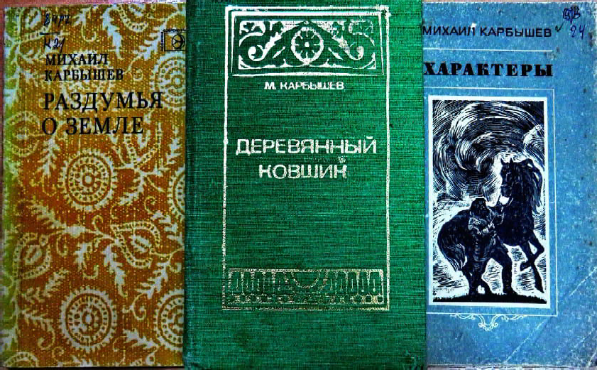
Михаил Михайлович много и кропотливо работал над стихотворениями и не мог себе представить ни одного дня, чтобы не написать хотя бы одно стихотворение, а в иные дни выдавал даже по несколько произведений. Он неоднократно говорил, что в голове у меня словно черти роятся; столько тем, что я не успеваю их

Поэзия эта не смолкнет, Года её вряд ли сотрут, И дальние наши потомки
Стихи его всё же прочтут.
Октябрь 2012 год
переваривать из-за нехватки времени. Нередко среди ночи он звонил мне, чтобы прочитать только что написанное стихотворе- ние. Зная цену своим стихам, Михаил Михайлович хотел услышать от меня нечто возвышенное, и однажды на мой шаблонный ответ: "Неплохо!", я получил столько словесных тумаков, аж "искры сыпались" из телефонной трубки. Он старался привить мне чуткое отношение к слову. Рабочий день его был насыщен до предела, кроме основной работы, он находил время оказывать помощь молодым поэтам в их становлении и вести переписку со своими поклонника- ми из многих уголков России.
Карбышев выступал за здоровый образ жизни и сам был тому примером. Каждое утро он занимался закаливанием, погружаясь в холодную ванну, а весной сразу после ледохода, купался в Томи. В сорокаградусный мороз ходил без головного убора, в костюмчике и летних туфлях.
Особую страсть он испытывал к бане, где у него была разработа- на своя методика банного процесса, которую настойчиво предлагал своим близким.
Всего несколько месяцев не дожил Михаил Михайлович до своего 85-летия, но он навсегда остаётся в нашей памяти со своими стихами, поэмами, рассказами и песнями.

В Кедровской библиотеке поэзия героя посвящения - Михаила Карбышева представлена
в трёх книгах:

ÎÒÖÓ ÌÎÅÌÓ ÌÀÊÑÈÌÓ ÑÅÐÃÅÅÂÈ×Ó ÏÎÑÂßÙÀÅÒÑß
Даже долю свою не сосватал, И судьбу ты себе не молил-
Та война навалилась и с братом Военком вам повестки вручил.

И заполненным болью и смрадом, В сорок первом проклятом году Ты поклялся стране, и солдатом, Зубы стиснув, ушёл на войну.

Пусть нелёгкими были дороги… Не терпелось, скорее уж в бой!
Быть случалось на смертном пороге, Всё ж остался хранимый судьбой.

Ты познал, что такое блокада, Но об этом - ни строчки домой. Замерзая у стен Ленинграда, Бился насмерть за город родной.

И вернувшись в деревню калекой, Измождённый, на двух костылях, Ковылял, как из прошлого века, Поседевший, с мешком на плечах.

За себя и отчизну ранимый
Как предстать пред детьми и женой? Ведь когда-то и я был любимый,
А теперь кому нужен такой?

Эти мысли напрасно терзали- За порог лишь ступил он ногой,
Мама бросилась с криком: "Заждались! Слава богу, вернулся живой!"

ÐÎÑÑÈß
Отчизна, Русь моя, Россия! Так в чём краса твоя и сила?

Быть может, в этих деревеньках Со сдобным духом из печей,
Где на истёршихся ступеньках Ждут хлебом-солью в дом гостей?

В разливах, может быть, речушек Со звоном вешних ручейков?
Их песни молча можно слушать, Как речи мудрых стариков.

Или в медовом разнотравье, Когда невестятся луга,
Где ждут любимых на свиданье, Чтобы услышать слово "Да"?

Ну как без русских тут гармошек, Без свиста с плясками в притоп, Частушек, шуток, скоморошек!
Без них и праздник уж не тот.

Да, этим всем живёт Россия! Она ещё и тем сильна,
Что в ней слились единой силой И мать, и вера, и жена.

2010 год

2010 год Ю.М. МАЛЫШЕВ

ÖÎÄ ÈÍÔÎÐÌÈÐÓÅÒ

ÄÎÑÒÓÏ Ê ÍÎÂÛÌ ÐÅÑÓÐÑÀÌ - ÄÎÑÒÓÏ Ê ÍÎÂÛÌ ÂÎÇÌÎÆÍÎÑÒßÌ

Электронная библиотека Grebennikon
Как представитель профессии, имеющей дело с информацией, свидетельствую о том, что к самой оперативно меняющейся отрасли, наряду с законодательной, относится финансовая.
В нашу жизнь стремительно вошли такие термины, как "маркетинг" и "менеджмент". Но, освоенные в стартовом виде, они в настоящем изменились до неузнаваемости и отделились от финансов в самостоятельные понятия. Издательская продукция в привычном книжном виде по названым темам становится неакту- альной буквально в течение ближайшей пары лет, а наши читатели приходят с запросом на подобную литературу всегда с оговоркой - покажите только свежее, не старше трехгодичной давности. При- обретение новых изданий по перечисленным отраслям знаний - дело нужное, но в современных условиях не рентабельное, тем более при учете стоимости книг и журналов. Тем не менее, и наши библиотеч- ные возможности так же не стоят на месте.
В центральной кедровской библиотеке для читателей через Томскую областную универсальную библиотеку имени А.С. Пушкина открыт доступ к Электронной библиотеке Grebennikon.
В связи с этим, какие плюсы появляются у наших читателей?

Об Электронной библиотеке Grebennikon
Издательский дом "Гребенников" был учрежден в 1993 году. Вначале издавались журналы по рекламе, позднее, в 1996 году, вышел первый номер журнала "Маркетинг и маркетинговые исследования", который впоследствии стал ведущим в России изданием по маркетингу.
Электронная библиотека Grebennikon содержит статьи, опубли- кованные в специализированных журналах Издательского дома "Гребенников". На сегодняшней день в электронной библиотеке пред- ставлено свыше 30 периодических изданий. Большинство журналов выпускается более 5 лет. Кроме того, на сайте представлены 35 альманахов и около 40 книг, и наполнение базы продолжается.
Авторы изданий Издательского дома - профессионалы-практики, специалисты, имеющие достижения в практической, консультацион- ной, преподавательской и научной деятельности. Материалы, представленные в изданиях, имеют очевидную практическую направ- ленность. Значительная часть статей опубликована в журналах, включенных в список Высшей аттестационной комиссии Министерства образования и науки РФ, а зарубежные материалы представлены с разрешения всемирно известных издательств, компаний и учебных заведений. Электронная библиотека Grebennikon имеет удобный рубрикатор по 250 темам, подробные аннотации к статьям, обладает возможностью поиска статей по авторам, названию и ключевым словам.
В разделе "Маркетинг" затронуты абсолютно все аспекты маркетинга, в том числе реклама и теория рекламы, брендинг, интернет-маркетинг, исследования потребителей, маркетинговые стратегии, коммуникационная политика, директ-маркетинг, маркетинг услуг, событийный маркетинг, управление продажами и т. д.
Раздел "Менеджмент" в первую очередь заинтересует руководителей и топ-менеджеров организаций. По данной тематике электронная библиотека предлагает статьи, посвященные вопросам управления проектами, структурного и стратегического менеджмен- та, кадрового менеджмента, логистики. В перечне есть переводные
работы иностранных специалистов.
Раздел "Финансы" - это перечень статей 3 специализированных журналов: "Управление корпоративными финансами", "Управление финансовыми рисками", "Управленческий учет и финансы". В дан- ном разделе библиотеки раскрываются темы финансового анализа, бюджетирования, планирования инвестиций, риск-менеджмента, налогового планирования, бухгалтерского и управленческого учета. Раздел "Персонал" охватывает огромную область кадрового менеджмента: мотивация, оплата труда, нематериальная мотива- ция, обучение и тренинг, лояльность персонала и т. д. Значительное количество исследований посвящено психологическим аспектам
управления кадрами.
Среди дополнительных услуг, предоставляемых Издательским домом через сайт есть как бесплатные, так и имеющие стоимость. Среди бесплатных возможно заказать:
- информацию о публикациях и цитировании исследователя в базах данных научного цитирования за последние 5 лет или за весь период;
- найти информацию об идентификационных номерах (Scopus Author ID, SPIN-код РИНЦ, ORCID) и другие.
Среди услуг, имеющих цену, но не критичную:
- оформление списка литературы в соответствии с актуальным ГОСТом при наличии полной информации об источниках;
- поиск профильных мероприятий (форумы, конференции, семинары, круглые столы и т.д.);
- поиск коллабораций, экспертов и рецензентов для развития научного сотрудничества;
- онлайн-консультация в формате аудио- или видеозвонка по вопросам работы с базами данных научного цитирования и другие.
Материалы сайта будут интересны студентам заочного обучения, специалистам отрасли, работающим над повышением своей квалификации и самообразования. Используя возможность доступа к данной базе, вы сохраните свой профессионализм и будете владеть самой актуальной информацией.
Всем заинтересованным лицам обращаться в часы работы библиотеки. Работа с Электронной библиотекой Grebennikon предос- тавляется на библиотечных компьютерах. Есть возможность скачать нужные статьи.
Издательский дом также представлен на Телеграм-канале https://t.me/grebennikon.
Библиотекарь МУ "Кедровская ЦБС" О.А. ЛУШНИКОВА
Информация по страницам сайта grebennikon.ru

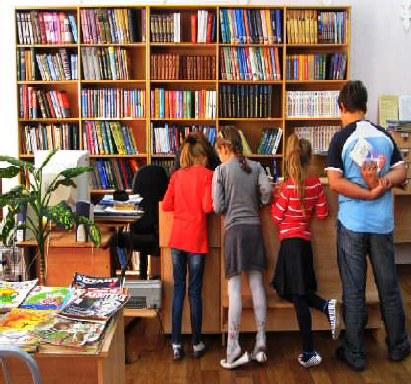
25 ÎÊÒßÁÐß - ÌÅÆÄÓÍÀÐÎÄÍÛÉ ÄÅÍÜ ØÊÎËÜÍÛÕ ÁÈÁËÈÎÒÅÊ
Международный день школьных библиотек - относительно молодой праздник, впервые событие отметили по рекомендации ЮНЕСКО 25 октября 1999 года. Россия присоединилась к празднованию чуть позже, в 2008 году, и переняла традицию проведения Месячников школьных библиотек.
Встречи с писателями, экспозиции, симпозиумы и форумы - на протяжении меся- ца проводятся мероприятия, призванные обратить внимание общественности на за- дачи и проблемы читален. Также библиотекари проводят для школьников викторины, конкурсы рисунков и чтецов, обращая таким образом внимание учеников на важ- ность чтения книг. Кроме того, организуется сбор книжных изданий в фонд библиотек. Библиотеку не зря называют школьным "мозгом" - читальня выполняет и информационную, и образовательную, и культурно-досуговую функции, библиотека-
ри участвуют в образовательной и воспитательной деятельности школы.
Опыт показывает, что успешное сотрудничество педагогов и библиотекарей способствует повышению уровня знаний учащихся. Поэтому, безусловно, труд библиотекарей должен цениться, а книжные фонды бережно храниться и пополняться.
Информация взята из открытых источников

ÏÀÌßÒÍÛÅ ÄÀÒÛ ÂÎÅÍÍÎÉ ÈÑÒÎÐÈÈ ÐÎÑÑÈÈ

20 ÎÊÒßÁÐß 1827 ÃÎÄÀ - ÍÀÂÀÐÈÍÑÊÎÅ ÑÐÀÆÅÍÈÅ

Это крупное морское сражение между объединенным флотом
России, Франции и Англии, с одной стороны, и турецко-египетским флотом, с другой. Оно произошло (8) 20 октября 1827 года в Наваринской бухте Ионического моря, на юго-западном побережье греческого полуострова Пелопоннес.
Три союзные страны (Англия, Россия и Франция) подписали Лондонскую конвенцию, согласно которой Греции предоставлялась полная автономия от Османской империи. Однако, последняя отказалась признавать данный документ, что и стало поводом для отправки в зону конфликта союзной эскадры, чтобы оказать давление на Турцию.
Командовали эскадрами - русский контр-адмирал Л.М. Гейден, французский контр-адмирал А.Г. де Риньи и английский вице- адмирал Э.Кодрингтон, который и принял общее командование силами союзников, как старший в чине.
Турецко-египетский флот под командованием Ибрахима-паши
насчитывал в два раза больше судов. И хотя союзный флот уступал в численности и артиллерии, но превосходил в боевой выучке личного состава.
Вице-адмирал Кодрингтон, рассчитывая без применения оружия, лишь путем демонстрации силы заставить противника принять требования союзников, направил флот в Наваринскую бухту, куда он и вошел (8) 20 октября 1827 года. И к турецкому адмиралу были посланы парламентеры с требованием покинуть Грецию. Однако, турки начали стрелять и убили одного из парламентеров, а затем открыли огонь из береговых орудий по объединенному флоту, на что союзники открыли ответный огонь.
Сражение продолжалось около 4 часов и закончилось уничтоже- нием турецко-египетского флота, которому не смогла помочь ни под- держка береговых батарей, ни египетская морская пехота. К тому же в сражении погибло около 7 тысяч турок, многие были ранены. Союзники не потеряли ни одного корабля, а потери убитыми и ранеными составили примерно 800 человек.
Особенно проявила себя в сражении русская эскадра под командованием контр-адмирала Логина Петровича Гейдена, которая приняла на себя главный удар противника и, действуя наиболее решительно и искусно, разгромила весь центр и правый фланг неприятельского флота. Героем боя заслуженно стал русский линейный корабль "Азов" во главе с капитаном 1-го ранга М.П. Лазаревым, который вел бой с пятью турецкими кораблями и оказывал поддержку другим союзным судам.
За боевые подвиги "Азов" впервые в истории русского флота был награжден кормовым Георгиевским флагом. Именно на "Азове" во время Наваринского сражения проявили себя и будущие русские флотоводцы - лейтенант Павел Степанович Нахимов, мичман Владимир Алексеевич Корнилов, гардемарин Владимир Иванович Истомин.

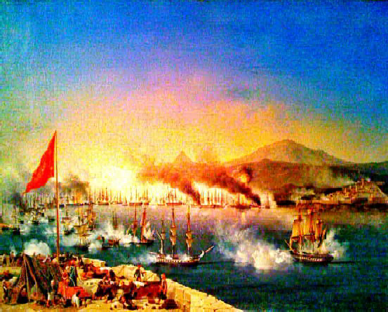
Библиотекарь МУ "Кедровская ЦБС" Л.В.КАРПОВА
Информация взята из открытых источников

ÏÐÎÔÈËÀÊÒÈÊÀ ÏÎÄÐÎÑÒÊÎÂÎÃÎ ÀËÊÎÃÎËÈÇÌÀ

Переходный возраст - непростое время, когда подростки более всего подвержены постороннему влиянию, а значит, и легче всего попадают в разного рода зависимости. Именно поэтому так важно уделять особое внимание профилактике алкоголизма среди подростков.
Проблема в том, что даже в малых количествах спиртное наносит несформировавшемуся организму непоправимый вред.
Многие специалисты сходятся во мнении, что в подростковом возрасте даже умеренный прием алкоголя равносилен злоупотреб- лению. Кроме того, доказано, что алкоголизм у подростков формиру- ется в 3-4 раза быстрее, чем у взрослых.
Данные статистики свидетельствуют о том, что в зависимость от спиртного попадают все более молодые люди. Несмотря на принятие мер по профилактике алкоголизма среди подростков, количество пристрастившихся продолжает расти.
Вред спиртного и профилактика алкоголизма у подростков Особенно актуальна своевременная профилактика пивного
алкоголизма среди подростков. Многим не верится, что этот слабо- алкогольный напиток может стать причиной настоящей зависимос- ти, поэтому профилактике пивного алкоголизма среди подростков зачастую не уделяется должного внимания. Пиво обычно не вызы- вает состояния сильного опьянения, а потому общество и семья довольно лояльно относятся к его употреблению. Однако и оно содержит дозу алкоголя, достаточную для привыкания и токсическо- го воздействия на печень, сердце и мозг. По этим причинам профилактика пивного алкоголизма среди подростков имеет столь большое значение. И это не только государственная, но и личная, внутрисемейная задача.
Профилактика подросткового алкоголизма: основные методы предупреждения недуга
Предпринимаемые меры должны носить, в первую очередь, воспитательный и организационный характер. Подростку необходи- мо предоставить максимум информации о вреде спиртного для физического и эмоционального здоровья. Кроме того, профилактике подросткового алкоголизма способствует стимулирование всевоз- можных молодежных увлечений, повышение интереса к образова- нию, социальной и культурной жизни.
на собственном примере демонстрируя, что жить интересно и полноценно можно и без алкоголя. Главное - избежать морализа- торства и нотаций, чтобы не вызвать естественный подростковый протест.
Отсутствие навязчивой рекламы, запрет на продажу спиртных напитков несовершеннолетним, доступность информации и психологической поддержки - вот что необходимо, чтобы создать здоровую атмосферу, в которой будет комфортно взрослеть и развиваться без дополнительных допингов.
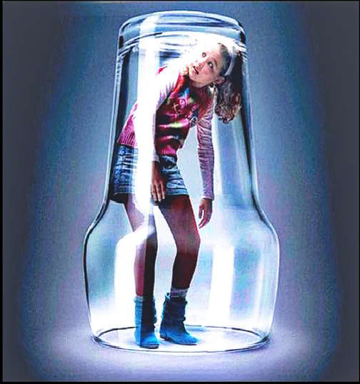

Разумеется, свой весомый вклад должны вносить и родители, Главный специалист КДН и ЗП А.А. ЮРЬЕВА

Ï Î Ç Ä Ð À Â Ë ß Å Ì !

Ребенкова Владимира Егоровича с 70-летием!
Пускай этот юбилей подарит Вам незабываемые яркие впечатления, много радости и приятных сюрпризов! В эти семьдесят желаем Вам стального здоровья, много сил и энергии! Пускай счастье всегда царит у Вас в душе!
Городской совет ветеранов
Тюделекову Тамару Григорьевну с днём рождения!
Пусть каждый день приходят только хорошие новости! Пусть жизнь будет наполнена гармонией, пусть близкие будут здоровы и самое главное - чтобы во что бы то ни стало сбываются все планы, мечты и желания!
Городское общество инвалидов

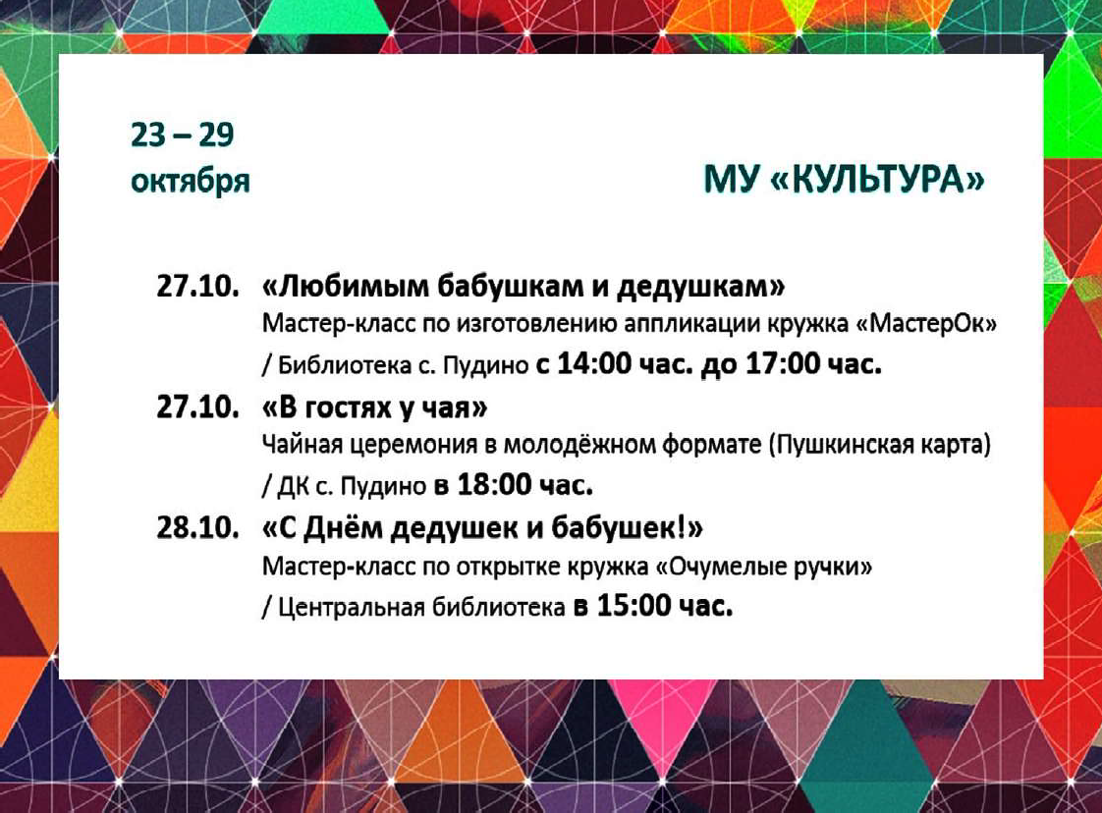

ÏÐÎÃÍÎÇ ÏÎÃÎÄÛ
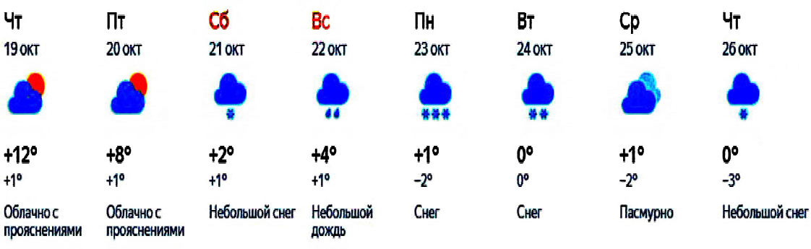
НАШ АДРЕС:
636615, г. Кедровый, 1 мкр-н., д.61 (школа). Тел. (8-38250) 35-115
E-mail: vkedr@tomsk.gov.ru
Выходит еженедельно по четвергам. Цена свободная.
Тираж 200 экз.
Учредитель газеты Муниципальное образование
«Город Кедровый»
Компьютерная верстка: Корницел Е.А. От й.
печатано на ризографе RISO, г. Кедровы
Ответственный за выпуск ШАП
ОВАЛОВА Е.П.
Подписано в печать 18.10.2023
За достоверность информации ответственность несут авторы публикаций, за рекламу и объявления - рекламодатели

